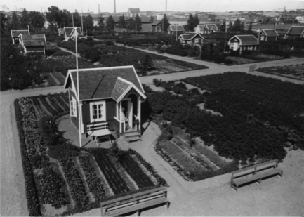

Vapriikin kuva-arkisto
Hatanpään siirtolapuutaha 30-luvulla

